)

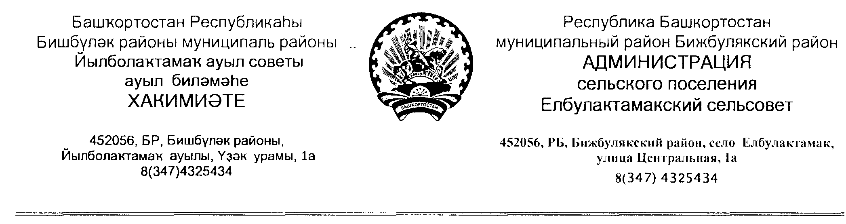
КАРАР ПОСТАНОВЛЕНИЕ
19 марта 2021 йыл № 01 19 марта 2021 года

«О создании штаба оповещения и пункта сбора

сельского поселения Елбулактамакский сельсовет муниципального района Бижбулякский район Республики Башкортостан»
В соответствии с федеральным законом «О мобилизации и мобилизационной подготовке» № 31, с Постановлением суженного заседания администрации муниципального района Бижбулякский район РБ № 02 /СЗ от «25» января 2021 г. Для обеспечения оповещения, сбора и оправки на пункт сбора граждан и техники военного комиссариата мобилизационных ресурсов проживающих на территории Елбулактамакского сельского совета:

1. Создать штаб оповещения и пункт сбора на базе Елбулактамакского сельского совета (объекты базы мобилизационного развертываются военным комиссариатом Бижбулякского района). Содержать объекты мобилизационного развертывания в готовности к применению выполнения задач.

2. Зачислить в штаб оповещения и пункт сбора сельского поселения Елбулактамакский сельский совет граждан, не призываемых по мобилизации.
№ п/п | Должность на которую предназначен | Фамилия, имя, отчество (полностью) | Год рожд. | Место работы, должность, телефон | Домашний адрес, телефон
1 | Начальник штаба оповещения и пункта сбора | Нигметзянов Расиф Рифгатович | 1964 | Глава сельского поселения | с. Елбулактамак,  ул. Центральная , д.54
2 | Помощник начальника штаба по оповещению | Габдрахманова Ильмира Мидхатовна | 1979 | Специалист 2 категории | с. Елбулактамак ул.Юбилейная, д.4, 2-54-80
3 | Посыльные | Ягафарова Светлана Рамазановна | 1985 | Специалист по делам молодежи | с. Елбулактамак ул.Советская, д.12
 |  | Асадуллина Зульфия Минулловна | 1971 | Уборщица | с.Елбулактамак Бижбулякский переулок д.5
4 | Помощник начальника штаба по сбору и отправке ресурсов | Галиева Эльвира Рифатовна | 1968 | Управляющая делами | с.Елбулактамак ул. Центральная д.8
5 | Сопровождающие | Гатауллин Филюс Минуллович | 1972 | Преподаватель ОБЖ СОШ  с. Елбулактамак | с.Елбулактамак ул.Революцион-ная, д. 5
6 | Начальник группы розыска  помощник группы розыска | Ахметшин Динар Ришатович |  | Участковый  отдела МВД РБ по Бижбулякскому району | с. Бижбуляк
 |  | Гатиятуллин Фоат Миннигалеевич | 1961 | Водитель служебной машины | с.Елбулактамак ул.Молодежная д.6
Подготовку личного состава штаба оповещения осуществить:
- на тренировочных занятиях путем изучения обязанностей, порядка и особенностей работы штаба оповещения (Начальник штаба, помощник нач. штаба по оповещению, помощник нач. штаба по сбору и отправке);
- на практических занятиях путем выполнения обязанностей с развертыванием (готовности к работе) штаба оповещения и пункта сбора в полном составе. В ходе практических занятий проводится контрольное оповещение приписанных (предназначенных) граждан, а также выполнение работ с реальной поставкой граждан и техники на пункты сбора военного комиссариата. (ППСГ – пункт предварительного сбора граждан, с. Бижбуляк, ул. Советская, 25; СПСПТС – совмещенный приемо – сдаточный пункт транспортных средств, с. Бижбуляк, ул. Степная, 1).
- в ходе учений и мобилизационных тренировок путем выполнения обязанностей по оповещению, сбору и поставке мобилизационных ресурсов.
3. Утвердить порядок работы, критерии ШОиПС (Приложение № 1 методических рекомендаций).
4. Ответственных за внесение изменений в документацию ШОиПС назначить специалиста 2 категории Габдрахмановау Ильмиру Мидхатовну.
5. Контроль за исполнением Постановления осуществляю лично.
Глава сельского поселения Р.Р.Нигметзянов

